PRACTICA DE LABORATORIO No. 11
LEYES DE KIRCHHOFF


JOSE LUIS FONTECHE Código: 1181269
ELIAN JOSE RANGEL ORTEGA 1113302

UNIVERSIDAD FRANCISCO DE PAULA SANTANDER
FACULTAD DE INGENIERIAS
PROGRAMA DE INGENIERIA DE MINAS
SAN JOSE DE CUCUTA
2019

PRACTICA DE LABORATORIO No. 11
LEYES DE KIRCHHOFF

JOSE LUIS FONTECHE Código: 1181269
ELIAN JOSE RANGEL ORTEGA 1113302

INFORME PRESENTADO PARA LA MATERIA DE FÍSICA ELECTROMAGNETICA
DOCENTE:
ING. CARLOS CONTRERAS
UNIVERSIDAD FRANCISCO DE PAULA SANTANDER
FACULTAD DE INGENIERIAS
PROGRAMA DE INGENIERÍA DE MINAS

SAN JOSE DE CUCUTA
2019

1. RESUMEN
La experiencia de este laboratorio consiste en hacer la configuración en un circuito eléctrico con resistores organizados en serie y en paralelo, se calcula la corriente en puntos específicos y la corriente resultante por métodos, meramente matemáticos y por medio de voltaje o voltímetro, para finalmente comparar los resultados y comprobar las lentes de Kirchhoff

2. OBTEJTIVOS

Objetivo General:

Realizar mediciones de corrientes y voltajes en un circuito con tres fuentes de poder y comparar los valores obtenidos experimentalmente, con los obtenidos del cálculo aplicando las leyes de Kirchoff.

Objetivos específicos

1. Afianzar experimentalmente las leyes de conservación de la energía eléctrica y la
Conservación de carga.

2. Verificar las leyes de Kirchoff : Ley de Mallas y ley de Nodos.

3. MARCO TEÓRICO
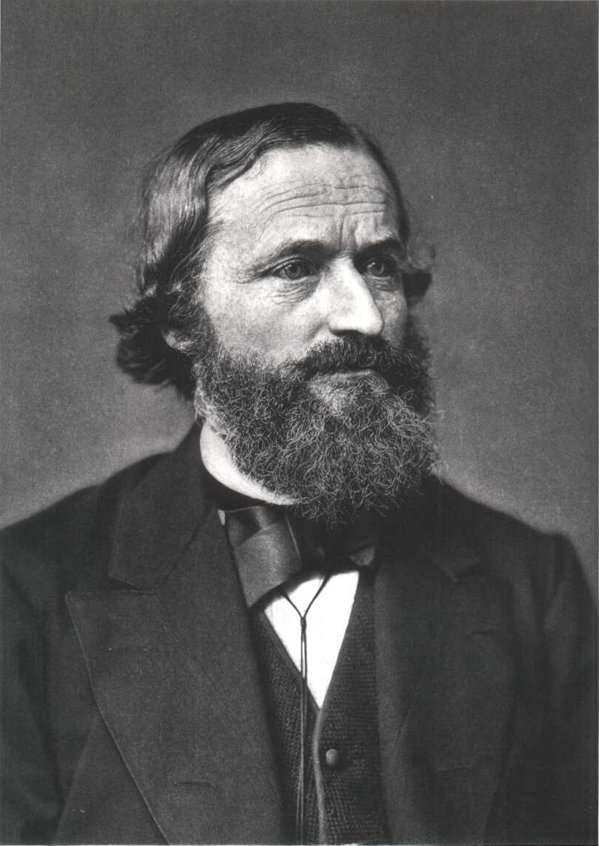
Gustav Kirchhoff
En 1845 enunció las denominadas leyes de Kirchhoff, aplicables al cálculo de tensiones, intensidades y resistencias en el sí de una malla eléctrica; entendidas como una extensión de la ley de la conservación de la energía, se basaban en la teoría del físico Georg Simon Ohm, según la cual la tensión que origina el paso de una corriente eléctrica es proporcional a la intensidad de la corriente.

La ley de Kirchhoff, constituyen la base de los análisis moderno de redes. Son aplicables a circuitos con una o más fuentes de tensión.
Definiciones
Nodo: Punto de un circuito en el que se unen tres o más conductores.
Rama: Parte del circuito unida por dos nodos.
Malla: Recorrido cerrado dentro de un circuito.
1 ley de nodos
La suma algebraica de las corrientes en un nodo es igual a cero. I1 – I2 – I3 = 0

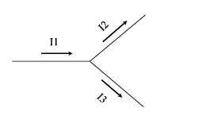

2 Ley de mallas
La suma de todas las caídas de tensión en un malla es igual a la suma de todas las tensiones aplicada

VAB = V1 + V2 + V3

Método de las mallas
Mediante el método de las mallas es posible resolver circuitos con varias mallas y fuentes.
Consiste en plantear las corrientes de cada malla como su intensidad por su resistencia y sumar o restar las intensidades por las resistencias relacionadas con mallas adyacentes.
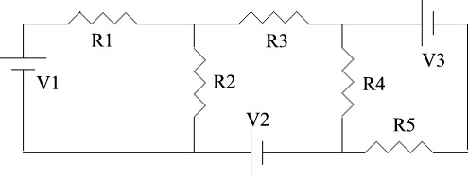
1) Se asigna un sentido arbitrario de circulación de corriente a cada malla (las que se quieren calcular). El sentido no tiene porqué ser el real (de hecho antes de calcularlo no se lo conoce). Si se obtiene como resultado alguna corriente negativa, el sentido real de la misma es al revés del utilizado para esa malla.
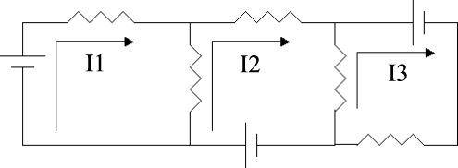
2) Se plantea a la suma de las fuentes de cada malla como I por R de la malla y se le restan las ramas comunes con otras mallas. El signo que se les pone a las fuentes depende del sentido de circulación elegido para la corriente. Si se pasa a través de la fuente de negativo a positivo con el sentido elegido, se utiliza (+), de lo contrario (-).
Malla 1
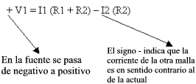
Malla 2
+ V2 = I2 (R2 + R3 + R4) – I1 (R2) – I3 (R4)
Malla 3
- V3 = I3 (R4 + R5) – I2 (R4)
3) Los valores de resistencias y de tensiones se conocen, por lo tanto quedan 3 ecuaciones con 3 incógnitas (para 3 mallas interiores) en donde cada incógnita es la corriente de malla. Resolviendo el sistema se obtienen las corrientes. Si se obtiene alguna corriente negativa quiere decir que el sentido real es al revés del elegido.

4. DETALLES EXPERIMENTALES

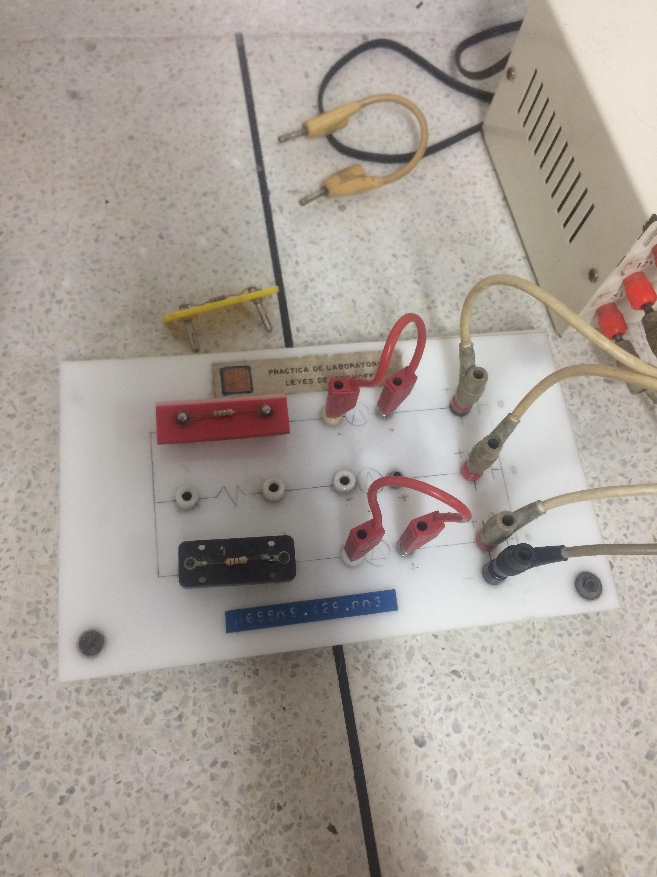

Este laboratorio se fundamentó en el uso de un circuito pre-instalado, con el cual se tomaron los datos experimentales conectando y desconectando cada terminal teniendo en cuenta las leyes que regían este experimento.

A continuación se diseño el circuito según la guía para la toma de datos, según lo preescrito en el laboratorio.

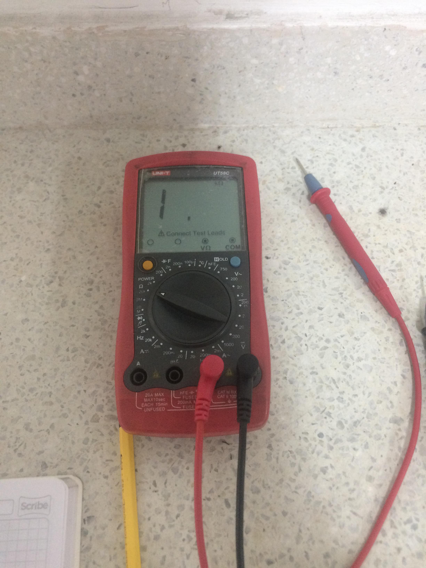

Con el Probador se tomaron los datos de cada Terminal del circuito y de cada resistor.

5. RESULTADOS EXPERIMENTALES

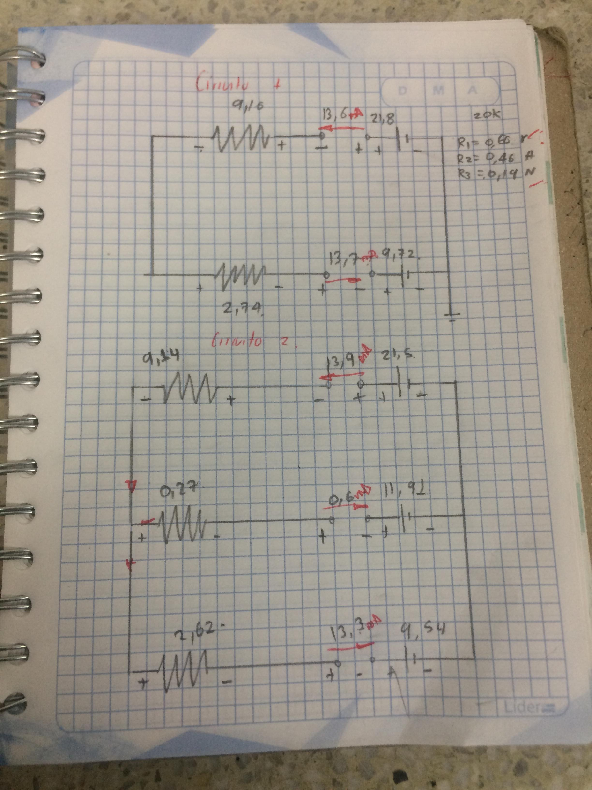

6. PROCESAMIENTO DE DATOS

Análisis:
A.- Circuito de una sola malla:

1. Usando las leyes de Kirchoff resuelva analíticamente este circuito con los valores
Medidos de R1, R3, ε1 y ε3 y halle la corriente teórica en el circuito.
R:

Ley de voltajes: Σ V=0

Circuito 1. Análisis del circuito
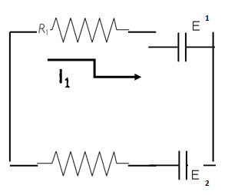

Σ v= 0; 9,27+9,74+9,16-9.16-21.8=0
Σ v=0.19v ≈ 0v

Ley de corrientes: Σ I (entra) = Σ I (Sale)

Teórico. Corriente Teórica I2+I1=Itotal
I(entra)= V/R = 9.16/0.66 = 13.97mA → 28.24mA
I(entra)= V/R = 2.74/0.14 = 14.42mA →

2. Compare este resultado con el valor de la corriente medida directamente en el
Circuito en A y B. Calcule el error porcentual. Explique.
R:

I= 13.6+13.7=27.3mA
I=27.3mA
I(Prom)= (28.29+27.3)/2 = 27.705mA

ΔI1=28.29-27.795= 1.10mA → 0.61mA
ΔI2=27.3-27.795= -0.495mA →
ΔI(Prom) = 0.61/2= 0.305

Error %

ΔI/I = 27.795/0.305 = 0.0109
Error= 1.09%

3. Sume los valores experimentales de voltaje de las fuentes y de las caídas de
Potencial en cada resistencia del circuito teniendo en cuenta el signo (Tabla 2).¿Se
Cumple la ley de mallas?. Explique.

R: 9.27+2.74+9.16-21.8=0
-0.18V= 0

Se puede llegar a la conclusión del cumpliendo de la ley de Kirchhoff obviando los error de calculo humanos a la hora de la toma de datos que pueden incurrir en variaciones de los resultados.

B.- Circuito de varias mallas.

1. Cuántos nodos y cuantas mallas hay en el circuito analizado?.

R: Hay 3 nodos y 2 mallas

2. Usando las leyes de Kirchoff resuelva analíticamente este circuito con los valores
medidos de R1, R2, R3, ε1, ε2 y ε3 y halle la corriente teórica en cada rama del
circuito (iA, iB, iC)

R:

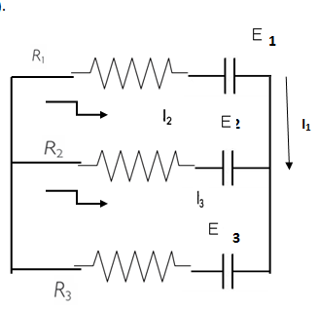

Malla 1. Ley de voltajes

21.5-9.14-0.27-11.91= 0.18 V≈ 0

Malla 2. Ley de voltajes

11.91+0.27-2.62-9.54= 0.02 V≈ 0

Corriente teórica

I1= V/R = 9.14/0.64 =13.84mA → I = 13.84+0.54+13.79

I2= V/R = 0.27/0.46 = 0.54 mA → I = 28.21mA

I3= V/R = 2.64/ 0.19 = 13.79 mA →
3. Compare estos resultados con el valor de la corriente medida directamente en el
Circuito en A, B y C (Tabla 3). Calcule el error porcentual. Explique.

R:

I = 13.9+0.6++13.3= 27.8mA
Iprom= (27.8+28.21) /2 = 28.005mA
ΔI1 = 27.8 - 28.005= -0.205mA → 0
ΔI2 = 28.21- 28.005= 0.205 mA →
Error % = 0%

4. Sume los valores experimentales de corriente, en cada una de las ramas, teniendo
En cuenta el signo (Tabla 3).¿Se cumple la ley de nodos?. Explique.

R:

Ley de corrientes: Σ I (entra) = Σ I (Sale)

Ic=-13.3mA

Ic=IA+IB

Ic=-13.9+0.6

Ic=-13.3 mA TEORICO

Ic= -13.3 mA LABORATORIO

Es apenas lógico entender que la ley de Kirchhoff para corriente en este caso termina de ser comprobada dado los resultados obtenidos

5. Sume los valores experimentales de voltaje de las fuentes y de las caídas de
Potencial en cada resistencia, en cada uno de los tres circuitos, teniendo en cuenta
el signo (Tabla 4, Tabla 5, Tabla 6).¿Se cumple la ley de mallas?. Explique.

R:

ΣV=0
Malla 1
Σv= 21.5-9.14-0.27-11.91=0.19Ma ≈ 0

Malla 2
Σv= 11.91+0.27-2.62-19.54=0.02mA ≈ 0

Es apenas lógico entender que la ley de Kirchhoff para voltajes en este caso termina de ser comprobada dado los resultados obtenidos

6. La ley de nodos, se relaciona con la conservación de la carga. Explique.
R: Se puede decir que la ley de nodos está relacionada con la conservación de la carga, ya que esta ley juega solo con la corriente mientras la carga es constante.

7. La ley de mallas se relaciona con la conservación de la energía. Por qué?
R: La ley de mallas o ley de lazos se basa en la conservación de un campo potencial de energía porque dado a una diferencia de potencial, una carga que ha completado un lazo cerrado no gana o pierde energía al regresar al potencial inicial. En este campo potencial, sin importar que componentes electrónicos estén presentes, la ganancia o pérdida de la energía dada por el campo potencial debe ser cero cuando una carga completa un lazo. Esto significa que toda la energía dada por la diferencia de potencial ha sido completamente consumida por la resistencia, la cual la transformará en calor.

7. CONCLUSIONES

- Después de haber participado en la realización de la práctica de leyes de Kirchhoff podemos concluir en lo siguiente: Hemos encontrado de forma teórica los valores de la corriente y del voltaje que fluye por cada una de las resistencias del circuito, para lo cual utilizamos las reglas de Kirchhoff.

- Confirmamos las leyes de Kirchhoff al observar los valores obtenidos tanto de forma teórica como de forma experimental, observando que la diferencia entre estas es mínima, por lo tanto podríamos concluir en que las leyes de Kirchhoff se cumplen

- Los valores arrojados de error porcentual de medición del teórico con respecto al experimental depende del instrumento (Resistencia interna , Precisión de medición)
Al igual cambio de propiedad de la resistencia por el paso de la corriente (calentamiento).

- Los valores de corriente fueron también determinados a partir del método de mallas, y al tener nuestras ecuaciones con la ayuda matrices pudimos obtener los valores teóricos de la corriente y por ende los voltajes, además y se puede apreciar que los valores casi son los mismos.

8. BIBLIOGRAFIA
https://www.academia.edu/6820754/LEYES_DE_KIRCHOFF
https://issuu.com/oreales90/docs/l_4_reglas_de_kirchhoff
https://www.google.com/search?sxsrf=ACYBGNSaWbSNLpYWmMPsREm2uZUhhFl90Q%3A1572664701437&ei=ffW8Xd6rGsOC5wKdhbqgDA&q=LEYES+DE+KIRCHOF+LABORATORIO+UFPS&oq=LEYES+DE+KIRCHOF+LABORATORIO+UFPS&gs_l=psy-ab.3..0i22i30j0i22i10i30.101910.102816..103693...0.2..1.620.2265.3-3j0j2......0....1..gws-wiz.......0i71.RIHv5TVbRZI&ved=0ahUKEwie3oTHyMrlAhVDwVkKHZ2CDsQQ4dUDCAs&uact=5

